- Cubra o pontilhado, levando cada animalzinho ao seu alimento preferido. Agora faça um belo colorido.
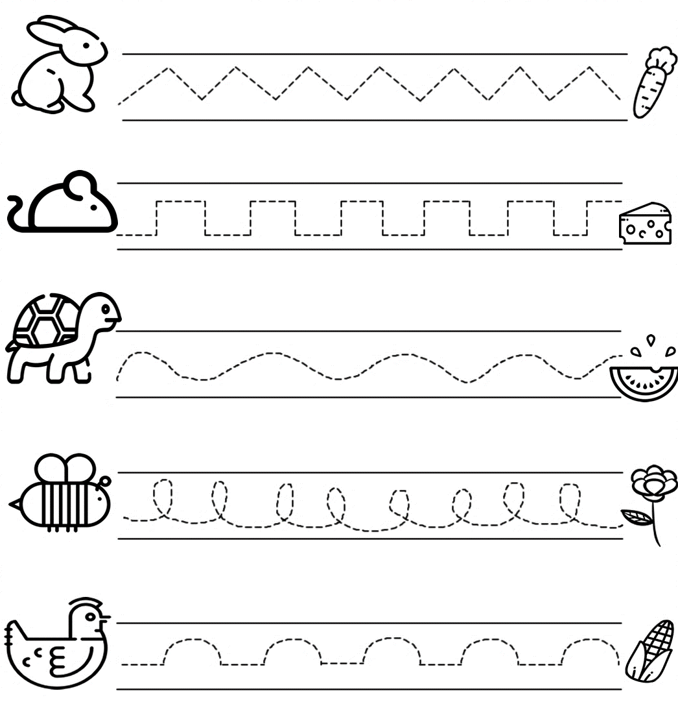
Que bom ter você aqui!

- Escreva o seu nome completo na linha caligráfica, conforme o exemplo:

- Faça um belo desenho:

Você é muito importante!!!

